Section Syndicale GMF ASSURANCES
Membre du Syndicat National Solidaires Assurance

Site Internet : http:solidairesgmf.com

RÉSULTATS DES ÉLECTIONS GMF ASSURANCES : L’UNION SYNDICALE SOLIDAIRES N’EST PAS REPRÉSENTATIVE AU SEIN DE GMF ASSURANCES MAIS ELLE ENREGISTRE DE TRÈS BONS RÉSULTATS SUR LES SITES CENTRAUX.

3ÈME ORGANISATION SYNDICALE DANS LE COLLÈGE NON CADRE DEVANT LE SAP/GMF UNSA

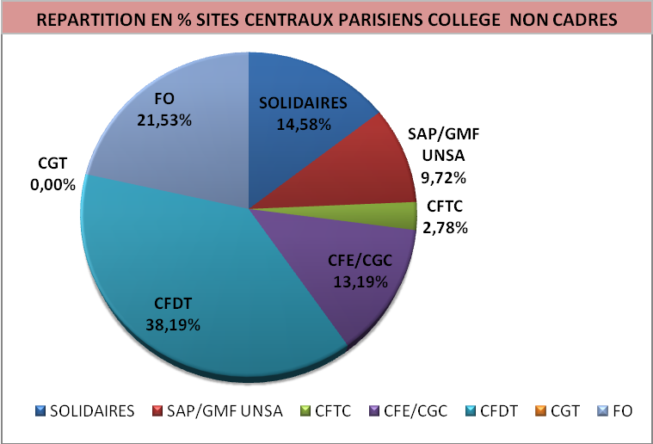

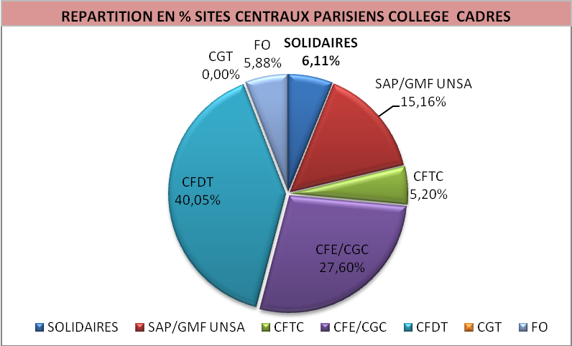

QUATRIÈME ORGANISATION SYNDICALE DANS LE COLLÈGE CADRES AVEC UN SEUL CANDIDAT
UN BON RÉSULTAT

